招标参数

广宣用品参数：
序号 | 品名 | 规格 | 材质 | 样式
1 | 展板 | 60*90 | KT | 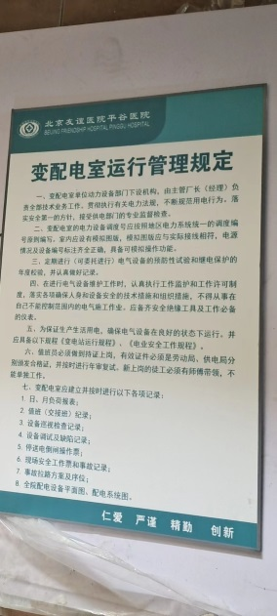
1 | 展板 | 60*90 | PVC贴金边
1 | 展板 | 90*120 | KT
1 | 展板 | 90*120 | PVC贴金边
1 | 展板 | 90*150 | KT
1 | 展板 | 90*150 | PVC贴金边
1 | 展板 | 120*150 | KT
1 | 展板 | 120*150 | PVC贴金边
1 | 展板 | 120*240 | KT
1 | 展板 | 120*240 | PVC贴金边
1 | 展板 | 其它 | KT
1 | 展板 | 其它 | PVC贴金边
2 | 写真 | 60*90 | PP写真 | 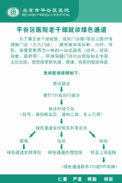
2 | 写真 | 60*90 | 灯箱灯片写真
2 | 写真 | 90*120 | PP写真
2 | 写真 | 90*120 | 灯箱灯片写真
 | 写真 | 90*150 | PP写真 | 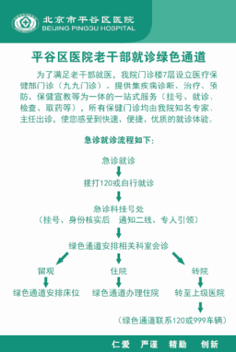
 | 写真 | 90*150 | 灯箱灯片写真
 | 写真 | 120*150 | PP写真
 | 写真 | 120*150 | 灯箱灯片写真
 | 写真 | 120*240 | PP写真
 | 写真 | 120*240 | 灯箱灯片写真
 | 写真 | 其它 | PP写真
 | 写真 | 其它 | 灯箱灯片写真
3 | 条幅 | 宽70 | 每米 | 
3 | 条幅 | 宽90 | 每米
3 | 条幅 | 其它 | 每米
4 | 名片 | 9.0*5.4 | 铜板（5盒起） | 
4 | 名片 | 9.0*5.4 | 莱尼卡（5盒起）
5 | 地贴 |  | 普通不耐磨
5 | 地贴 | 80*120（异形） | 防滑耐磨 | 
6 | 小标签 | 3*8 | 每个 | 
7 | 磁力条 | 1.5*3.5 | 每个 | 
7 | 磁力条 | 3.5*3 | 每个 | 
8 | 吊牌 | 240*35 | KT板加边
  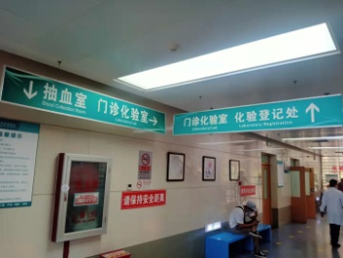
8 | 吊牌 | 240*35 | 亚克力平板喷绘（厚0.2）
8 | 吊牌 | 240*35 | Pvc写真（厚0.2）
8 | 吊牌 | 230*35 | KT板加边
8 | 吊牌 | 230*35 | 亚克力平板喷绘（厚0.2）
8 | 吊牌 | 230*35 | Pvc写真（厚0.2）
8 | 吊牌 | 其它 | KT板加边
8 | 吊牌 | 其它 | 亚克力平板喷绘（厚0.2）
8 | 吊牌 | 其它 | Pvc写真（厚0.2）
9 | 展架 | 60*160 | 展架相纸（pvc胶片）喷绘 | 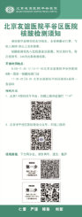
9 | 展架 | 60*160 | 三脚展架喷绘
9 | 展架 | 80*180 | 展架相纸（pvc胶片）喷绘
9 | 展架 | 80*180 | 三脚展架喷绘
9 | 立屏展架 | 80X180
9 | 立屏展架 | 80X200
9 | 立屏展架 | 120X200
10 | Pvc门牌 | 32*16 |  | 
10 | Pvc门牌 | 60*40
11 | 铝型材门牌 | 32*16 |  | 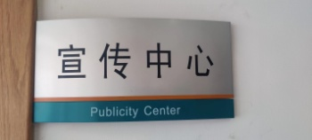
11 | 铝型材门牌 | 60*40
12 | 铜牌 | 60*40 | 钛金 | 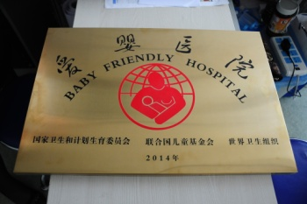
12 | 铜牌 | 60*40 | 铜牌
13 | 不锈钢牌子 | 60*40 | 不锈钢 | 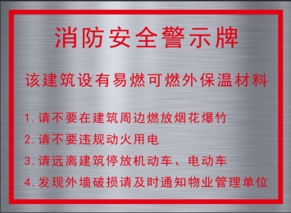
13 | 不锈钢牌子 | 60*90 | 不锈钢
14 | 雕刻 | 80*40 | 反光贴+3mm亚克力 | 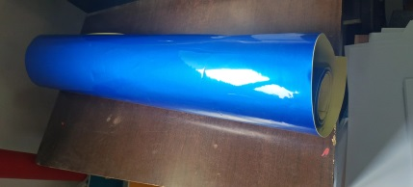
14 | 雕刻 | 每平米 | 雕刻反光贴
15 | 即时贴 | 每平米 |  | 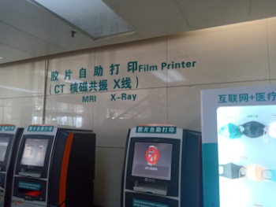
16 | 床头卡 | 215*152 | 铝型材丝网印 | 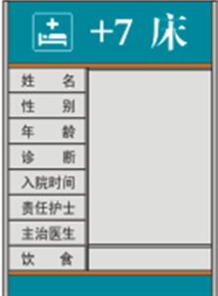
16 | 床头卡 | 289*184 | 铝型材丝网印
 | 床头卡 | 130*180 | 亚克力 | 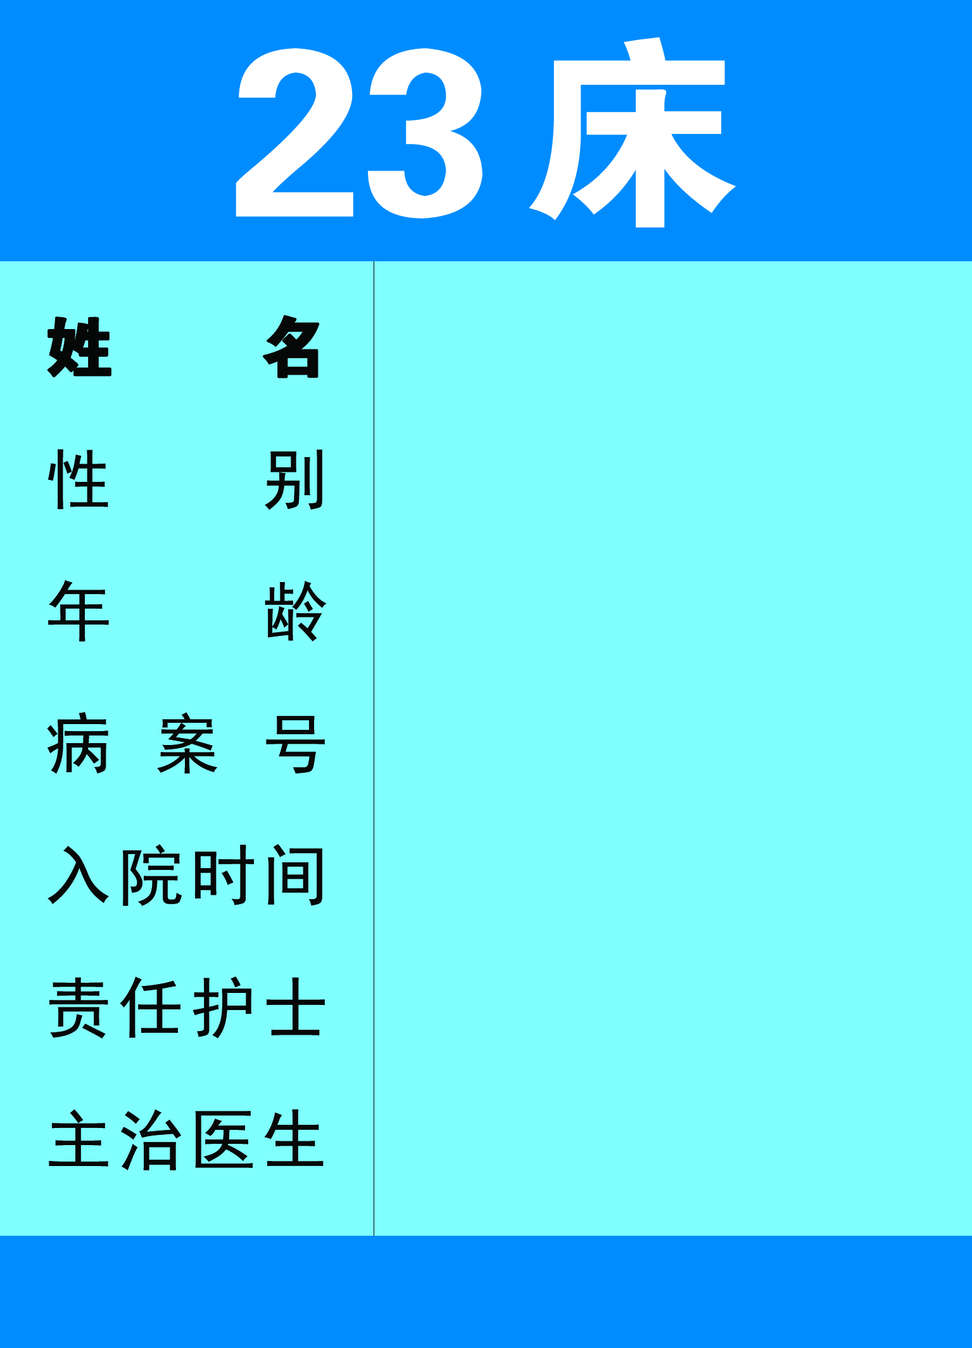
17 | 桌签 | A4 | 亚克力 | 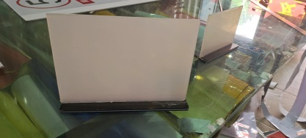
17 | 桌签 | A4二分之一 | 亚克力 | 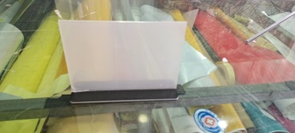
17 | 桌签 | 其它 | 亚克力
18 | 宣传彩页 | 210*285 |  | 
18 | 宣传彩页 | 210*150 | 157铜板3000起
18 | 宣传彩页 | 其它
19 | 折页 | 210*285 | 不覆膜 | 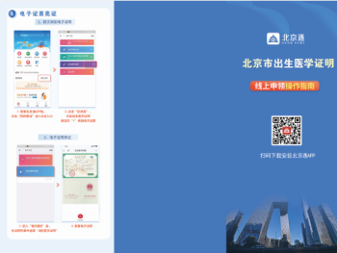
19 | 折页 | 210*285 | 157铜板3000起
19 | 折页 | 210*285 | 覆膜
19 | 折页 | 210*285 | 157铜板3000起
20 | 国旗院旗 | 2号雕印 | 国旗 | 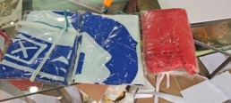
20 | 国旗院旗 | 2号雕印 | 院旗
21 | 健康宣传栏 | 110*230
21 | 健康宣传栏 | 110*230 | 亚克力
22 | 胶装书 | A4黑白 | 70g纸速印500起 | 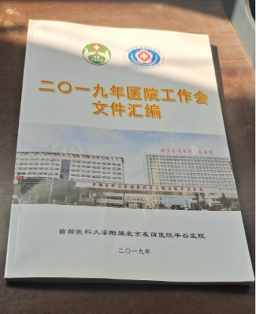
22 | 胶装书 |  | 胶装
22 | 胶装书 | A4彩印 | 60g纸速印500起
22 | 胶装书 |  | 80g纸速印500起
22 | 胶装书 | A4二分之一黑白 | 60g纸速印500起
22 | 胶装书 |  | 80g纸速印500起
22 | 胶装书 | A4二分之一彩印 | 60g纸速印500起
22 | 胶装书 |  | 80g纸速印500起
23 | 三脚架 |  |  | 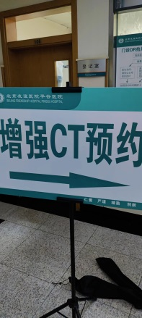
24 | 锦旗 | 60*90 |  | 
24 | 锦旗 | 70*120
24 | 锦旗 | 90*150
25 | 布面喷绘 |  | 普通布 | 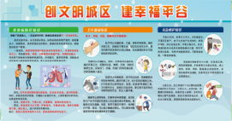
25 | 布面喷绘 |  | 2A
26 | 复印（黑白） | A3 | 60g
26 | 复印（黑白） | A3 | 80 g | 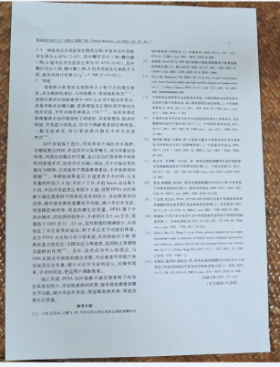
26 | 复印（黑白） | A4 | 60 g
26 | 复印（黑白） | A4 | 80 g
26 | 复印（黑白） | A4二分之一 | 60 g（1000起）
26 | 复印（黑白） | A4二分之一 | 80 g（1000起）
26 | 复印（黑白） | A4四分之一 | 60 g（1000起）
26 | 复印（黑白） | A4四分之一 | 80 g（1000起）
27 | 复印（彩印） | A3 | 70g | 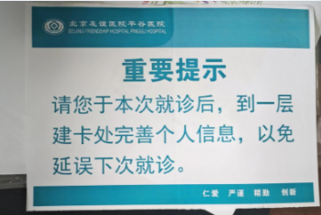
27 | 复印（彩印） | A4 | 70g
27 | 复印（彩印） | A4二分之一 | 70g
27 | 复印（彩印） | A4四分之一 | 70g
28 | 塑封 | A3 |  | 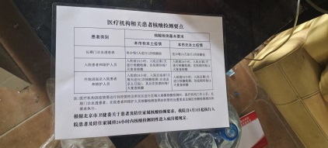
28 | 塑封 | A4
28 | 塑封 | A4二分之一
28 | 塑封 | A4四分之一
29 | 胸卡 | 7*2.5 |  | 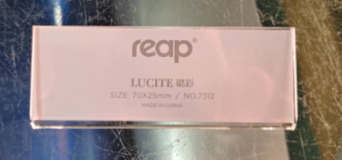
30 | 户外不锈钢架子 | 90*120 |  | 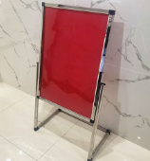
31 | 亚克力  （圆） | 直径20cm | 亚克力 | 
31 | 亚克力  （圆） | 直径8cm | 亚克力
31 | 亚克力  （圆） | 直径5cm | 亚克力
32 | 床头卡卡槽 | 50.3*12 | 亚克力 | 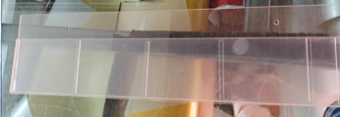
33 | 硬质布面条幅 | 600*50 | 布面加架子 | 
34 | 袖标 |  |  | 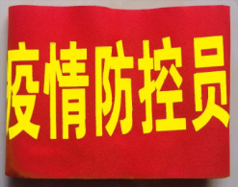
35 | 不干胶印刷 | 12*9cm |  | 
35 | 不干胶印刷 | 5*3cm
35 | 不干胶印刷 | 12*7cm
35 | 不干胶印刷 | 其它
36 | 授带 |  |  | 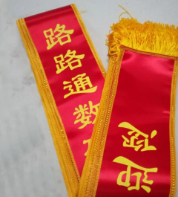
37 | 亚克力夹心 | 60*40 | 4mm厚 | 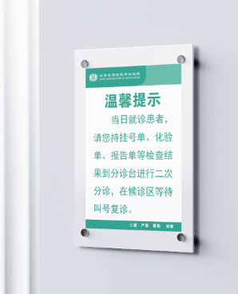
37 | 亚克力夹心 | 60*40 | 3mm厚
37 | 亚克力夹心 | 60*40 | 2mm厚
37 | 亚克力夹心 | 60*90 | 4mm厚
37 | 亚克力夹心 | 60*90 | 3mm厚
37 | 亚克力夹心 | 60*90 | 2mm厚
38 | 不锈钢拉丝门牌 | 11*6 | 20个起 | 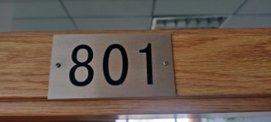
39 | 木托奖牌 | 40*60 | 个 | 
40 | 证书 | A4 | 本 | 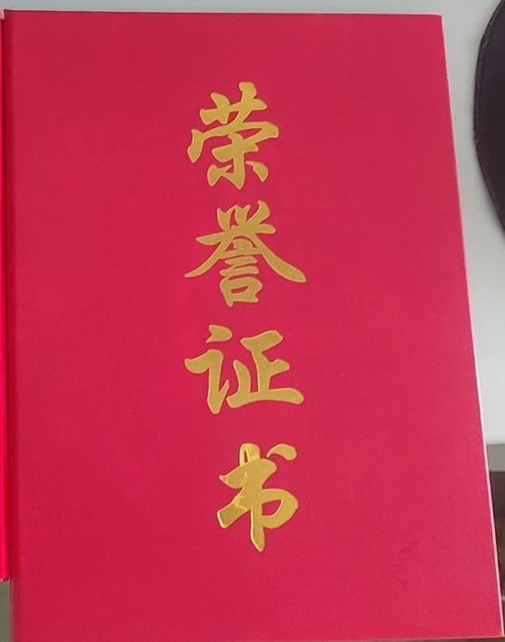
40 | 证书 | B4 | 本
40 | 证书 | 其它 | 本
41 | 亚克力吸塑灯箱 | 60*90 | 铝合金边框加亚克力面板 | 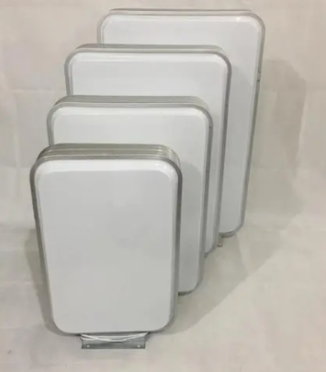
41 | 亚克力吸塑灯箱 | 50*120 | 铝合金边框加亚克力面板
41 | 亚克力吸塑灯箱 | 60*200 | 铝合金边框加亚克力面板
42 | 亚克力吸塑灯箱面 | 70*240 | 5mm亚克力孤形吸塑灯箱面 | 
42 | 亚克力吸塑灯箱面 | 118*218 | 5mm亚克力孤形吸塑灯箱面 | 
42 | 亚克力吸塑灯箱面 | 118*248 | 5mm亚克力孤形吸塑灯箱面 | 
42 | 亚克力吸塑灯箱面 | 80*150 | 5mm亚克力孤形吸塑灯箱面 | 
43 | 塑封膜 | A4
43 | 塑封膜 | A4一半
43 | 塑封膜 | A4四分之一
43 | 塑封膜 | 9.5cm*13.5cm
43 | 塑封膜 | 名片膜
44 | 不锈钢展架 | 90*120 | 展架+车贴+铝塑板 | 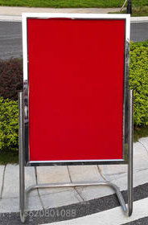
广宣用品制作要求：
1.广宣用品的主色调应以我院文化建设的主色调相一致。
2．广宣用品以每平米、每个、每套、每张为单价计算；每季度以实际制作数量结算一次。
3.广告公司应保证制作、印刷、安装完成的质量，确保广宣用品内容清晰、安装结实牢固;广告公司需承担设计费，并在约定的时间将广宣用品如数交付我院，如因广告公司方责任导致少交或错交广宣用品，由该公司负责尽快补足，工期不予顺延。
4.广告公司不得将我院的广宣用品以任何方式转让、出售、复制给任何单位和个人。
5.广告公司对我院交付的样本应当妥善保管，不得损毁。样本使用完成后需全部交还我院，不得擅自留存。
6.广告公司为我院制作的广宣用品，其著作权属于我院。

